I

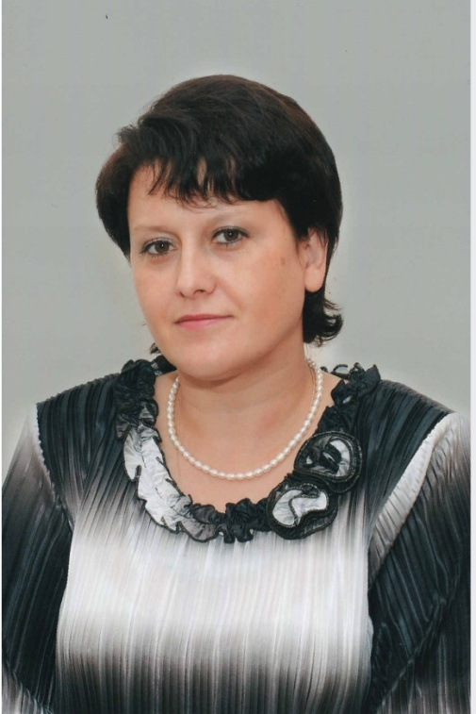
Барсукова Светлана Алексеевна
Заведующий МБДОУ «Детский сад №254»

г. Барнаул, 2019
Почему Вы выбрали эту профессию?
Всякое дело нужно любить, чтобы хорошо его делать, и я счастлива, так как мне удалось найти это любимое дело. Профессия педагога для меня - это образ жизни, это не занятие в какой-то определенный временной период - это сама жизнь, требующая умения ее любить, заражать этой любовью других и дарить ее ежеминутно и большим и маленьким людям.
Я оказалась одной из тех людей, кто по зову души работает в мире детства. Начала свой профессиональный путь с учителя начальных классов, затем поработала воспитателем детского сада, и, вот уже в течение одиннадцати лет работаю заведующим дошкольного образовательного учреждения.
Считаю, что именно от руководителя зависит психологический климат, творческая атмосфера и результативность деятельности коллектива. Мой коллектив и я – это настоящая команда инициативных, увлеченных, ответственных людей. Только в коллективе единомышленников, работа становится интересной, эффективной, радостной, а жизнь детей - наполненной открытием смыслов и ценностей, любви, заботы, созидания.
Никакие программы, технологии и технические средства не принесут ожидаемых результатов, если не будет в нашей профессии людей, искренне любящих детей, преданных, мастеров своего дела. Я горжусь своим коллективом.
Что Вы считаете своим высшим достижением в работе с детьми
Создание условий в дошкольном учреждении (заинтересованного коллектива, рабочей программы, картинной галереи, центров художественно-эстетического развития в каждой возрастной группе и др.) для открытия воспитанниками художественной культуры Алтайского края.
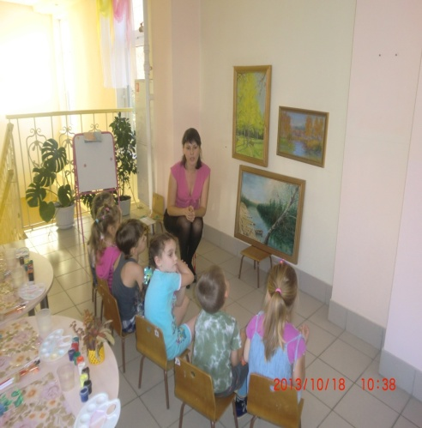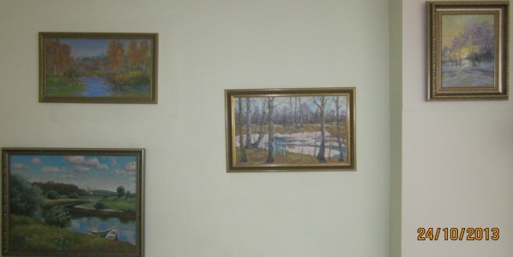
(работа с детьми в галереи детского сада)
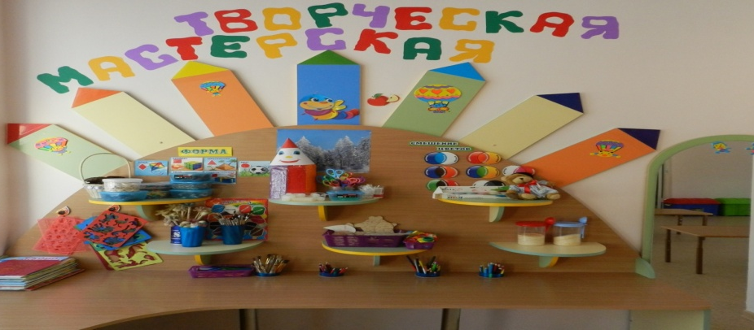
(центр художественно-продуктивной деятельности в группах)

Ваши основные принципы работы с детьми
Увидеть, разглядеть, не пропустить в ребенке все то лучшее, что в нем есть, и дать импульс к самосовершенствованию через развитие творчества.
Для успешного взаимодействия с детьми необходимо завоевать доверие и авторитет. Нужно быть честными с детьми и обязательными.
Не навредить, быть терпеливым, настойчивым, помнить, что дети индивидуальны.
Почему Вы решили участвовать в Конкурсе?
Участие в конкурсе является для меня почетным и престижным. Это один из способов самосовершенствования. Создавая конкурсную работу, участник анализирует уже достигнутое и прогнозирует дальнейший путь, активизируя свой потенциал, умения. Тем самым поднимается на ступень выше в своём развитии.
Как Вы представляете идеальную образовательную организацию в будущем
Детский сад будущего — координирующий центр сотрудничества с семьей ребенка, эффективно использующий новаторские идеи и передовые технологии в образовательном процессе. Это институт детства, занимающийся вопросами поддержки и оптимизации естественных процессов развития детей, их воспитания, обучения и развития, имеющий комфортную и гибкую предметно – развивающую среду.

Мой подход к работе с детьми
Искусство заключает в себе большой потенциал для развития личности человека. Общение дошкольников с произведениями искусства имеет познавательно-обогащающее значение, помогает развитию и совершенствованию чувств, вкусов, активно способствует росту эстетического сознания ребенка, его нацеленности на созидательную деятельность. Поэтому считаю своей задачей, как руководителя, вести научно-практический поиск оптимизации образовательно-воспитательного процесса и инновационных форм организации художественного образования воспитанников дошкольной образовательной организации.
Основная цель деятельности педагогического коллектива - выстраивание образовательного процесса в дошкольном учреждении на основе регионального компонента в соответствии с требованиями ФГОС, посредством создания системы работы по художественно-эстетическому воспитанию, обеспечивающей эмоциональное благополучие каждого ребенка, развитие его духовного, творческого потенциала, создание условий для его самореализации.
Одним из аспектов инновационной деятельности выступает комплексно-тематическое планирование, ориентированное на полихудожественное развитие детей дошкольного возраста через создание условий для приобщения к художественной культуре Алтайского края.
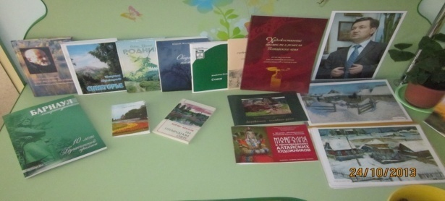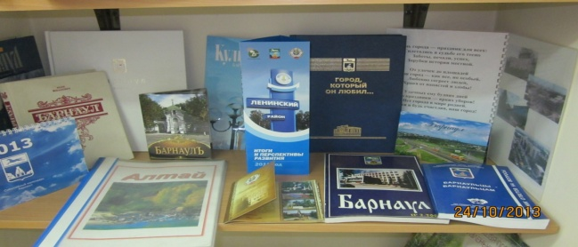
(центры с краеведческим материалом)
Особенностью планирования является тематическое знакомство дошкольников с искусством, историей, культурой, традициями Алтайского края, города Барнаула, через активное использование педагогами краеведческого материала по художественной культуре: произведений поэтов и писателей, композиторов и художников города и края. В перспективном плане работы помесячно определены цели и задачи, тематика образовательной деятельности, пути их достижения, а также формы и методы организации образовательного процесса. В течение месяца решаются задачи, подчиненные определенной теме, в разных видах художественно-эстетической деятельности, где инициатива принадлежит ребенку, его познавательно-творческой активности. Материал содержания расположен концентрически от одной возрастной группы к другой, постепенно усложняясь, например:
-«Искусство родного города раскрывает тайны» (тема в сентябре) предполагает знакомство дошкольников с культурными центрами родного города: театрами, выставочными залами, картинными галереями, памятниками архитектуры, искусства, которое начинается со знакомства с галереей детского сада, представленной картинами Барнаульских и Алтайских художников. Это открытие ребенком способов познания мира в процессе приобщения к искусству, которое создали люди, родившиеся на Алтайской земле.
- «Осень» (тема в октябре), «Зимняя палитра родного края» (тема в январе), «Мы рассматриваем и слушаем мир» (тема в апреле) позволяют увидеть красоту родной природы через непосредственное общение с ней, любование, созерцание. Рассматривание неповторимых пейзажей – гор и равнин, рек и озер, водопадов и пещер, бескрайних степей – нашедших свое отражение в многочисленных пейзажах алтайских художников, является неисчерпаемым источником эстетических впечатлений дошкольников.
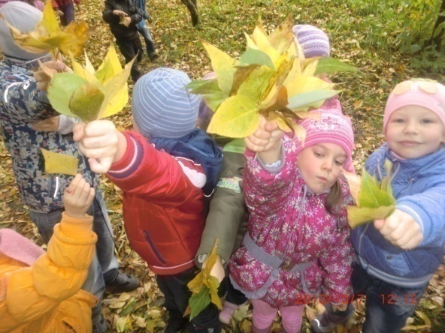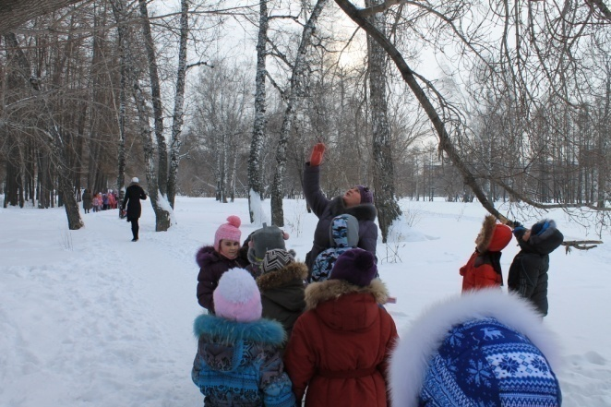
(экскурсии в парк в разное время года)
- «Дела давно минувших дней» (тема в ноябре) помогает воспитанникам понять связь времен, знакомит с традициями русского народа, проживающего на территории Алтайского края, его бытом, укладом жизни, ремеслами. Познавая историю родного края, играя с народными игрушками, дети усваивают мудрость народа, его духовное богатство, доброту, жизнелюбие.
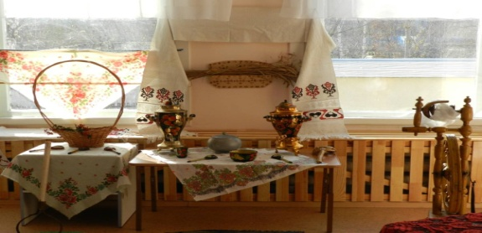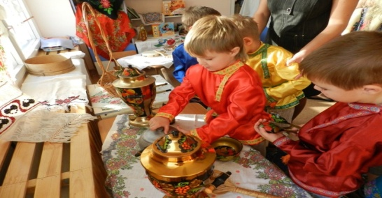
(мини музей старины)
- «Новогодний Барнаул» (тема в декабре) знакомит дошкольников с поистине сказочно оформленным новогодним городом. Ребенок не только впитывает прекрасное, учится им любоваться и оценивать, он еще и сам активно участвует в создании прекрасного в искусстве, жизни, самостоятельно создает продукты творчества.
- «Милый сердцу уголок - город над Обью» (тема в феврале) представляет дошкольникам архитектуру родного города, её историю, современные строения и архитектурные памятники, как национальное достояние своей страны.
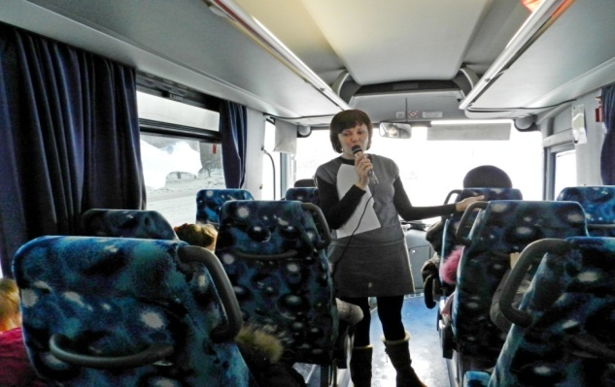
(экскурсии по историческим местам)
- «Театральный Барнаул» (тема в марте) погружает в мир театрального искусства, позволяя ребенку заглянуть в закулисье. Знакомит с театрами города, историей их создания, профессиями людей, которые работают в театре.
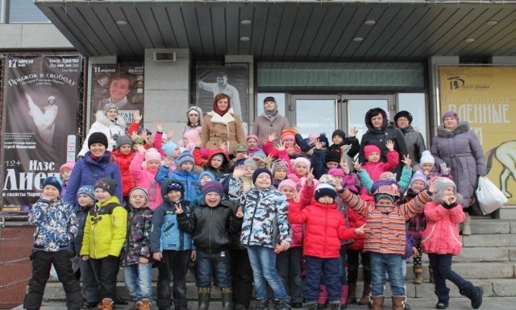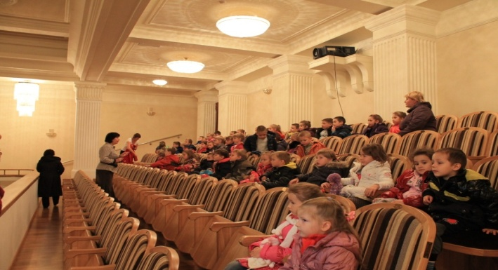
(посещение театров Барнаула)
- «Родной уголок в весенних красках» (тема в мае) с помощью живописи (натюрмортов) ребенок осваивает искусство понимания и принятия гармонии весенней природы своего города. Вызывает у детей активный интерес, эмоциональный отклик на художественные произведения, желание внимательно рассматривать натюрморт, любоваться красотой первоцветов, распустившейся сирени, необычностью их цвета, сочетанием предметов, композиций.
Тема каждого месяца представлена разделами: «Мир вокруг нас», «Поиграй-ка», «Творческая мастерская», «Наши праздники».
Взаимодействие педагогов и воспитанников осуществляется с учетом дифференцированного подхода и включает разнообразные формы: непосредственно - образовательную деятельность, праздники, развлечения, тематические музыкальные вечера, дидактические игры, выставки рисунков и поделок, кружковую работу; свободную художественную деятельность; организацию спектаклей, конкурсов, выставок, фестивалей; деятельность в мини-музеях; участие в городских и краевых детских мероприятиях и т.д.
Полученные ребенком представления о родном крае, трансформированные через художественное творчество становятся ближе и понятнее для него, прочно закрепляются в сознании ребенка. По результатам мониторинговых исследований можно сделать вывод о ежегодном росте интереса детей к художественно-творческой деятельности, использовании в собственной жизнедеятельности познаний и представлений о родном городе и крае, высоком уровне познавательной активности воспитанников:
2013год - 78%,
2014год - 82%,
2015 год - 89%.
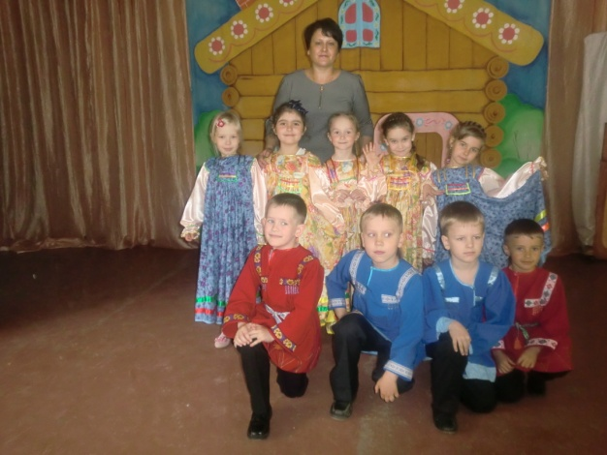
(участие детей в краевом фестивале «Солнцеворот»)

Адаптация в практике разработанной в ходе инновационной деятельности системы работы позволят усилить воспитательную направленность содержания образования, пробудить у детей любовь к родному краю, бережное отношение к культурному достоянию города, а также способствовать гармоничному художественно-эстетическому развитию личности.

НАГРАДЫ МБДОУ «ДЕТСКИЙ САД №254»

